ASSUNTO :. INDICO A SECRETARIA COMPETENTE A REALIZAÇÃO DE OPERAÇÃO TAPA BURACOS NA RUA ALAYDE DA S. MELLO, NO JARDIM PATRICIA.

DESPACHO

SALA DAS SESSÕES ____/____/_____

PRESIDENTE DA MESA

INDICAÇÃO Nº , DE 2016

SENHOR PRESIDENTE,
SENHORES VEREADORES,

INDICO ao Exmo. Senhor Prefeito Municipal Luiz Gustavo Antunes Stupp juntamente a secretaria competente a realização de operação tapa buracos na Rua Alayde da S. Mello, no Jardim Patrícia.

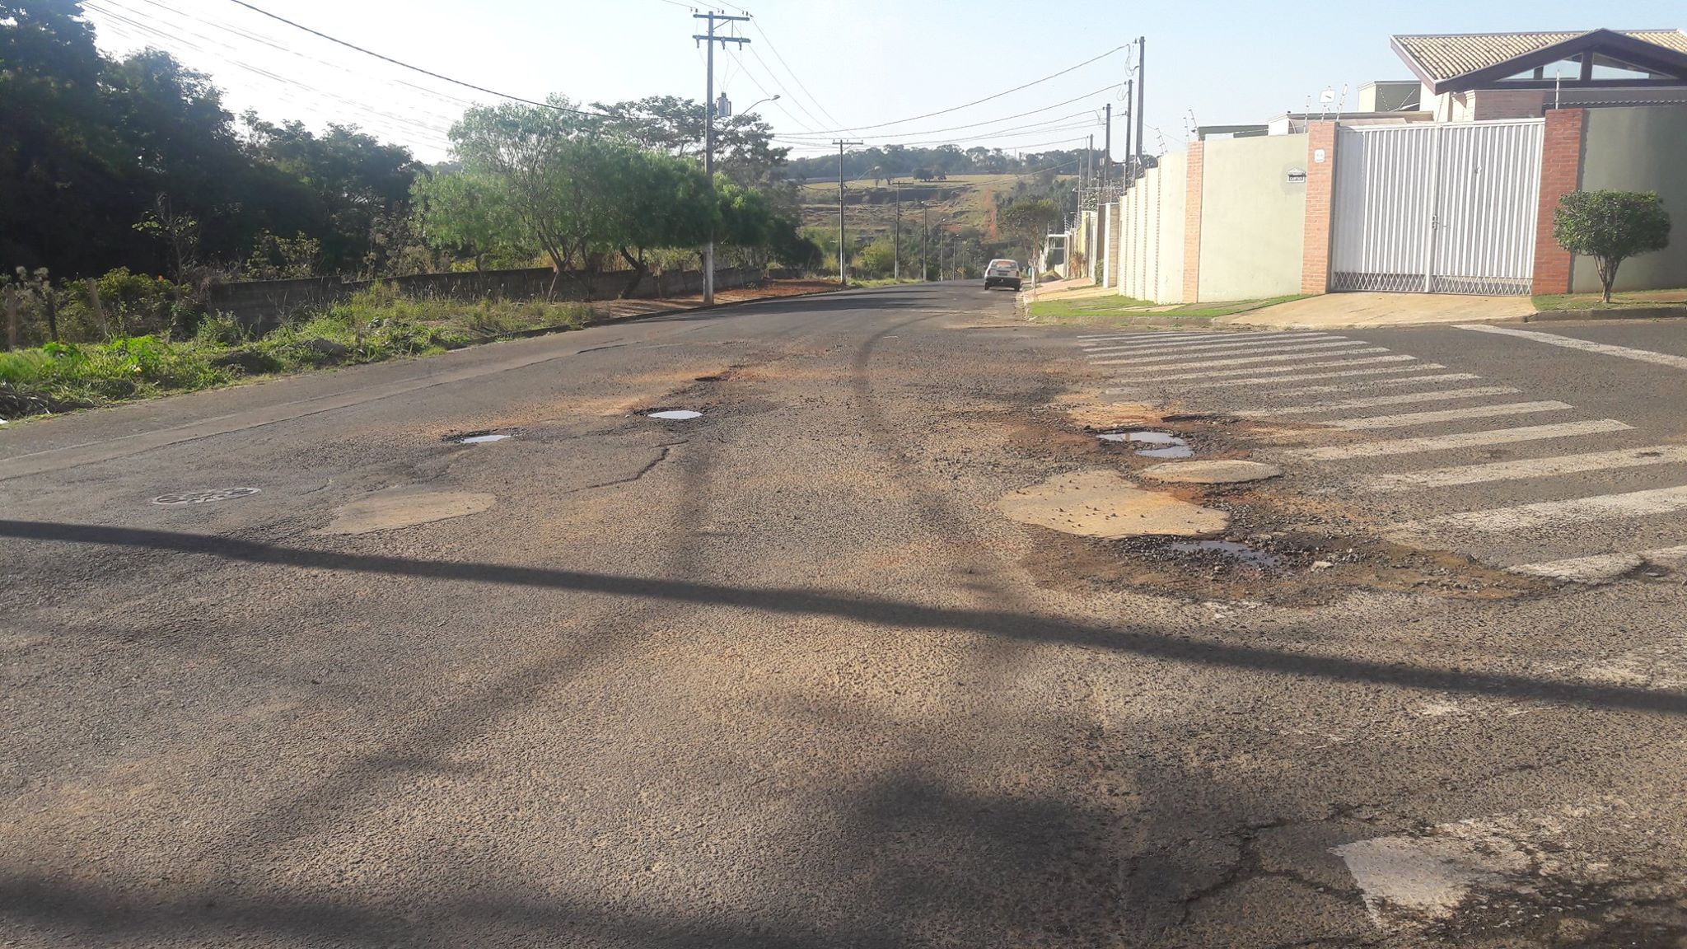

SALA DAS SESSÕES “VEREADOR SANTO RÓTOLLI”, aos 29 de julho de 2016

VEREADOR LUIS ROBERTO TAVARES

